Adı: | ………….…….. ORTAOKULU  EĞİTİM ÖĞRETİM YILI  FEN BİLİMLERİ  7.SINIFLAR I. DÖNEM II. SINAV SORULARI | Not
Soyadı:
Sınıf: No:

- Aşağıdaki sözcükleri, aşağıdaki cümlelerde yer alan boşluklara uygun gelecek şekilde yazarak cümleyi tamamlayınız? (2x7=14p)

Dinamometre
Mayoz
Yer çekimi
Dengelenmiş
Uzay kirliliği
Samanyolu
Hücre

- ………………………. canlının yapı ve görev bakımından tüm özelliklerini taşıyan en küçük yapı birimidir.
- Ömrünü tamamlamış uzay araçları, ……………………………….. neden olurlar.
- Bir cismin üzerine birden fazla kuvvet etki ediyor ve cisim, sabit süratli hareket ediyor ya da duruyorsa ............................... kuvvetler etkisindedir.
- Dünya’nın, bize ve tüm varlıklara uyguladığı kuvvete …………………….. kuvveti denir.
- Güneş sistemini de içinde bulunduran galaksi........................................ Galaksisi’dir.
- Yumurta ve sperm ............................. bölünme sonucu oluşur.
- Yayların esneklik özelliğinden yararlanılarak yapılmış …………………..sayesinde ağırlık ölçülür.

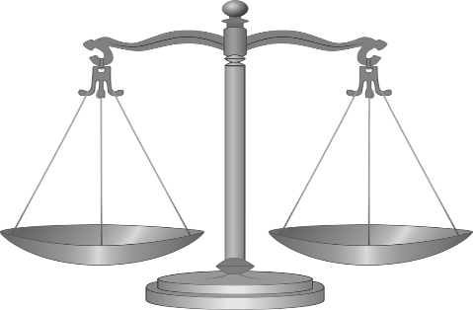
- Kütle ve ağırlık kavramları, birbirinden farklı kavramlar olmasına karşın çoğu zaman birbiriyle karıştırılır. Aşağıda verilen kavram haritasına kütleye ait 3 adet özelliği yazınız.( 2x3=6p)

- Aşağıdaki ifadelerin altına uygun olan kavramı yazınız(3x5=15p)

Kinetik Enerji | Kütle | Ağırlık | Eşit Kollu Terazi | Potansiyel enerji | İş
Kütleye etki eden yer çekimi kuvveti.
Cisimlerin süratlerinden
dolayı sahip
olduğu enerjidir.
Hareket hâlinde olmasa da cisimlerin bazı konumlarından ve esnekliklerinden dolayı sahip olduğu enerjiye denir.
Kütlenin ölçülmesi için kullanılan araçtır.

Değişmeyen madde miktarıdır. Cismin bulunduğu yere göre değişmez.

- Aşağıda verilen ifadeleri doğru şekilde eşleştiriniz. (3x5=15p)
( ) Hücrede besinleri parçalayarak enerji üretmede görevli olan organeldir.

1- Ribozom

( ) Hücre bölünmesinde görevli olan organel. Sadece hayvan hücresinde bulunur.
ürünler

( ) Protein üretiminde görevli olan organeldir. Tüm hücrelerde bulunur.

( ) Hücreyi çevreleyerek hücreye şekil verir ve hücreyi dış etkilerden korur.

( ) Hücre zarı ile çekirdeğin arasını dolduran ve organellerin bulunduğu sıvıdır.

5- Hücre Zarı

4-Sentrozom

2- Sitoplazma

3- Mitokondri

- Aşağıda X, Y ve Z yıldızlarının sıcaklıkları verilmiştir.
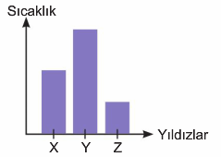

Buna göre X, Y ve Z yıldızlarının sıcaklıkları aşağıdaki
seçeneklerin hangisinde doğru gösterilmiştir?(5p)
 | X | Y | Z
A) | Sarı | Kırmızı | Mavi
B) | Kırmızı | Sarı | Mavi
C) | Sarı | Mavi | Kırmızı
D) | Kırmızı | Mavi | Sarı

- Aşağıdaki olaylardan hangisi günlük yaşamda kinetik enerjinin sürtünme kuvveti etkisi ile ısı enerjisine dönüştüğüne örnek olarak verilmez?
https://www.sorubak.com
- Yanan bir lambanın dışının sıcak olması
- Uzun yoldan gelmiş arabanın tekerleğinin sıcak olması
- Ellerimizi birbirine sürttüğümüzde elimizin ısınması
- Silgi ile defteri sildiğimizde silginin ısınması
- Umut, 10 kg lık çantasının ağırlığını bir dinamometre yardımıyla sırasıyla I, II ve III numaralı noktalarda ölçüyor.

Buna göre I, II ve III numaralı noktalarda dinamometrenin gösterdiği değerlerin küçükten büyüğe doğru sıralanışı nasıldır ?

- III < I < II
- I < II < III
- II < I < III
- III < II < I
https://www.sorubak.com
- Aşağıda verilen şekilde boş bırakılan yere aşağıdakilerden hangisi yazılmalıdır? (5p)
Dinamometre ile ölçülür. Bulunduğu konuma göre değişir.
……………

- Enerji
- Kütle
- Ağırlık
- Terazi

- Aşağıdaki özelliklerden hangisi ağırlığa ait değildir?
- Dinamometre ile ölçülür.
- Birimi N’dır.
- Bulunduğu konuma göre değişmez.
- Kütleye etki eden yer çekimi kuvvetidir.

- Aşağıdaki tabloda verilen bilgilerin hangi bölünme çeşidine ait olduğunu “X” işareti
ile belirtiniz.(10p)
ÖZELLİKLER | Mitoz | Mayoz
Tür içinde çeşitlilik sağlar
Vücut hücrelerinde görülür.
İki aşamada gerçekleşir
Sonucunda iki hücre oluşur.
Bölünme sonucunda kromozom sayısı değişir.

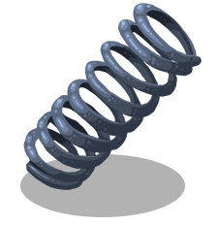
- “Bir yayı sıkıştırdığımızda elimize bir kuvvet uyguladığını hissederiz. Aynı şekilde yayı serbest bıraktığımızda da elimizi iten bir kuvvet hissederiz.”
Yukarıda anlatılan bu durum aşağıdakilerden hangisinin olduğunu gösterir?(5p)
- Yayın kinetik enerjiye sahip olduğu.
- Yayın çekim potansiyel enerjisine sahip olduğunu.
- Yayın esneklik potansiyel enerjisine sahip olduğu.
- Yayın süratinden dolayı sahip olduğu enerji.
- Tabloda bir canlıya ait birimler örnekleri ile verilmiştir.
 | Yapılar | Örnekler
I | Sistem | Dolaşım Sistemi
II | Organ | Kalp
III | Doku | Kan
IV | Organizma | İnsan
V | Hücre | Akyuvar

Bu örnekler en temel birimden karmaşığa doğru sıralanırsa aşağıdakilerden hangisi elde edilir?
A) V, III, II, I, IV B) I, III, II, V, IV
C) V, IV, III, II, I D) I, II, III, V, IV

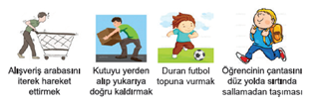
- Aşağıda verilen durumların hangisinde fiziksel anlamda iş yapılmıştır?

- 1
- 2
- 3
- 4
BAŞARILAR…..

